Муниципальное бюджетное дошкольное образовательное учреждение «Искровский детский сад» муниципального образования – Рязанский муниципальный район Рязанской области.

Проект по развитию познавательно-исследовательской деятельности у дошкольников для детей подготовительной группы «Дошколята», 6-7 лет.

Тема: «Такая разная бумага».

Подготовила:
воспитатель 1 категории
Липатова Л.П.

П. Искра
2021г.

Краткая аннотация проекта.
Бумага - доступный и универсальный материал, широко применяется в рисовании, аппликации, художественном конструировании. Дети активно работают с бумагой, но, несмотря на это у них недостаточно знаний о разнообразии бумаги, её свойствах.
Знакомство с миром бумаги позволяет педагогам расширить знания ребёнка о рукотворном мире, о предметах окружения, обогатить содержание социального опыта, формировать устойчивый интерес к художественно-эстетической деятельности и влиять на всестороннее развитие. К тому же существует потребность повышения уровня экологической культуры дошкольников.

Тема изучения бумаги и её применение стала актуальной.
У детей есть желание и необходимость пользоваться предметами, изготовленными из бумаги, изготавливать что-то самим. Для этого необходимо заинтересовать и родителей в совместной ручной деятельности с детьми, вовлечь в выполнение творческих домашних заданий, привлечь к активному участию в обогащении предметно-развивающей среды, воспитывать жизненную активность у детей и родителей.
Когда мы говорим о бумаге, то каждый знает, что это самый распространенный в работе с детьми материал. Но не всегда взрослые используют его возможности. Работая с бумагой и картоном, ребенок получает дополнительные знания и практические умения, расширяя свой кругозор, совершенствуя мелкую моторику рук, т.о. учитывая интерес детей к данной проблеме, был разработан данный проект.
Содержание проекта, в соответствии с ФГОС ДО, обеспечивает социально-коммуникативное развитие; познавательное развитие; речевое развитие; художественно-эстетическое развитие.

Сроки реализации проекта: средне-срочный (с 02.04 по 26.04).
Тип проекта: познавательно-творческий.
Участники проекта:
дети подготовительной группы (6-7 лет),
воспитатели группы;
родители.
Проблема, на решение которой направлен проект. В нашей группе дети с удовольствием овладевают умением сложения бумаги в технике оригами. Восхищаются поделками, получившимися из простого листа. В ходе беседы выяснилось, что дети обладают минимальными знаниями о происхождении бумаги, видах бумаги и её свойствах.
Цель. Расширить представления детей об изготовлении бумаги, её свойствах, использовании и применении.
Привлечение родителей к участию в познавательно-исследовательской, творческой деятельности ребёнка.
Задачи.
Для детей.
Обучающие.
- Формировать у детей элементарные представления о производстве и видах бумаги.
- Познакомить детей со свойствами различных видов бумаги и её приминении.
- Расширить представления детей о значении бумаги в жизни человека.
- Формирование интереса детей к искусству оригами.
Развивающие.
- Развивать познавательную активность детей, поисково-исследовательскую деятельность и умение устанавливать причинно-следственные связи в процессе манипуляций с бумагой.
- Совершенствовать умение детей создавать объёмные игрушки в технике оригами.
- Развивать умение анализировать и делать выводы.
- Развивать активный и пассивный словарь детей по теме.
- Развивать память, мышление, внимание.
Воспитательные.
- Воспитывать интерес к познанию окружающего мира, любознательность, активность.
- Воспитывать инициативность, самостоятельность, интерес в создании собственной поделки, уверенность в себе.
- Воспитывать чувство заботы о природе через бережное отношение к бумажным предметам.
Для педагогов.
- Развивать коммуникативные и познавательные навыки, навыки художественного творчества детей.
- Содействовать развитию речи ребенка: обогащать словарь, развивать диалогическую речь.
- Развивать творческое воображение, внимание, мышление, зрительную память, умение анализировать.
- Пополнить предметно – развивающую среду по теме проекта.
Для родителей.
- Совершенствовать стиль партнёрских отношений между родителями и детским садом.

Форма проведения итогового мероприятия проекта: Игра-викторина.
Название итогового мероприятия проекта: «Всё о бумаге и не только».
Продукты проекта.
Для детей.
Совместное изготовление лэпбука «Всё о бумаге и не только». Творческие работы.

Для педагогов.
Перспективный план проекта. Дидактические игры.

Для родителей.
Примут активное участие в поисковой и творческой деятельности с детьми.
Консультация «Значение оригами для развития детей дошкольного возраста», «Значение ручного труда для развития детей дошкольного возраста»
Выставка поделок из бумаги «Бумажные фантазии».

Ожидаемые результаты.
Мы полагаем, что участие в проекте будет интересно и познавательно, как детям, так и родителям.
Надеемся, что у детей будут сформированы понятия о производстве, видах, свойствах бумаги. Дети расширят представления о значении бумаги в жизнедеятельности человека, о возможностях её применения. У детей будут сформированы умения создавать объемные игрушки в технике оригами.
Родители будут больше времени уделять совместному творчеству с детьми. Воспитанию чувства заботы о природе у детей, через бережное отношение к бумаге.
Краткое содержание проекта.
Этапы проекта.
1этап –Подготовительный:
- изучение методической литературы, сбор материала необходимого для реализации цели проекта;
- информирование родителей о работе с детьми по проекту «Такая разная бумага»;
- подбор художественной литературы для детей по выбранной тематике;
- подбор необходимого оборудования и пособий для практической реализации проекта;
- создание развивающей среды по теме.

2этап –Деятельностный:
- НОД;
- реализация проектных мероприятий в форме совместной деятельности воспитателя с детьми;
- просмотр презентации;
- беседы;
-дидактические игры;
- художественное творчество;
- консультации родителям.

3 этап – Завершающий:
- подведение итогов реализации проекта в форме игровой совместной деятельности воспитателя и ребёнка, в виде изготовления лэпбука «Всё о бумаге и не только», а также выставке творческих работ.

Оборудование.
Интерактивная доска, игры и литература тематической направленности, лэпбук «Всё о бумаге и не только», всё для творчества.

Перспективный план проекта
«Всё о бумаге и не только».
Дата | Образовательная  область | Содержание  работы | Задачи
02.04  Пятница, утро | Социально-коммуникативное развитие.  Познание.  Речевое развитие. | Беседа «Бумага – изобретение человека».  Показ презентации «Этапы изготовления бумаги». | - Познакомить детей с этапами изготовления бумаги.  - Расширить и уточнить представления детей о значении бумаги для жизнедеятельности человека.  - Развивать умение поддерживать беседу.  - Развивать умение связно высказывать свою точку зрения.  - Способствовать восприятию предметного окружения как творения человеческой мысли.
05.04  Понедельник, вечер | Работа с родителями.  Познание.  Речевое развитие. | Объявить родителям о начале проекта. Обратиться с просьбой об изготовлении, совместно с детьми, творческих работ из бумаги для выставки.  Дидактическая игра «Разложи по порядку». | - Совершенствовать сотрудничество: педагог - ребёнок - родитель.  - Оказать содействие родителям в выборе темы, техники поделки.  - Закрепить знания последовательности этапов изготовления бумаги.  - Продолжать учить детей грамматически правильно строить предложения, используя для соединения частей союзы (чтобы, когда, потому что, если бы и т. д.).
07.04  Среда, утро | Социально-коммуникативное развитие.  Познание.  Художественно-эстетическое развитие. | Показ презентации «Что бывает из бумаги?»  НОД «Такая разная бумага». | - Расширять осведомлённость детей в сфере производства, искусства.  - Формировать эстетическое отношение к художественно-творческой деятельности.  - Вызывать чувство восхищения совершенством рукотворных предметов.  - Познакомить детей с разными видами бумаги и её назначением.  - Учить различать зрительно и на ощупь виды бумаги.  - Называть сферу её использования.  - Активизировать словарь детей прилагательными наиболее точно, характеризующими свойства и качества видов бумаги (плотная, матовая, шероховатая и т. д.).
08.04  Четверг, вечер | Познание.  Социально-коммуникативное развитие.  Речевое развитие.  Познание.  Речевое развитие. | Беседа «Лес – наше богатство».  Дидактическая игра «Найди и назови такой же вид бумаги». | - Расширить и уточнить представления детей об обитателях леса.  - Расширить и уточнить представления детей о значении леса для жизнедеятельности человека.  - Подвести детей к пониманию того, что жизнь человека на Земле во многом зависит от чистоты окружающей среды.  - Рассказать детям о видах древесины, из которых делают бумагу.  - Закреплять умение правильно вести себя в природе.  - Продолжать формировать бережное отношение к природе.  - Закрепить умение детей различать и называть характерные особенности видов бумаги.  - Продолжать учить детей отвечать полным предложением, аргументируя свой выбор.
12.04  Понедельник, утро | Познание.  Социально-коммуникативное развитие.  Художественно-эстетическое воспитание. | НОД Оригами «Ракета». | - Рассказать детям о Ю.А.Гагарине.  -Расширять представления детей о космосе.  - Формировать умение выполнять поделку в технике оригами, используя схему.  - Развивать пространственное воображение, мелкую моторику рук.  - Воспитывать аккуратность, интерес к познавательной деятельности.
13.04  Вторник, вечер | Социально-коммуникативное развитие.  Речевое развитие.  Познание. | Беседа «Что такое «оригами». | -Рассказать детям о возникновении искусства «оригами».  - Продолжать формировать умение вести диалог между воспитателем и ребёнком.  - Учить высказывать предположения и делать простейшие выводы.  - Воспитывать культуру речевого общения.
15.04  Четверг, утро | Познание. Познавательно-исследовательская деятельность | Опыты с бумагой. | -Познакомить детей с основными свойствами бумаги.  - Учить детей способам исследования окружающего мира на примере проведения опытов с бумагой.  - Развивать любознательность, интерес к исследовательской деятельности, логическое мышление и речь.  - Воспитывать бережное отношение к природе.
16.04  Пятница, вечер | Познание.  Речевое развитие.  Работа с родителями. | Дидактическая игра «Волшебный квадрат».  Консультация для родителей «Значение оригами для развития детей». | -Закрепить умение детей складывать квадрат в технике оригами, с использованием схемы и по памяти, создавая игрушки-забавы.  - Познакомить родителей со значением занятий оригами с детьми.  - Познакомить с общими правилами при складывании поделок в технике оригами.
20.04  Вторник, утро | Художественно-эстетическое развитие. | Коллективная поделка из бумаги «Весна пришла!» | - Формировать у детей устойчивый интерес к изобразительной деятельности.  - Продолжать учить создавать сюжетные изображения, используя различные навыки и умения работы с бумагой.  - Продолжать формировать умение экономичного расходования бумаги.  - Развивать чувство композиции.  - Продолжать развивать коллективное творчество.  - Воспитывать стремление действовать согласованно, договариваться о том, как отдельные изображения будут объединяться в общую картину.
21.04  Среда, вечер | Социально-коммуникативное развитие.  Познание.  Речевое развитие. | Сюжетно-ролевая игра «Библиотека».  Ремонт книг. | - Уточнить и расширить представления детей о библиотеке.  - Развивать интерес к печатному слову.  - Развивать творческое воображение, способность совместно развертывать игру.  -Продолжать формировать умение договариваться, планировать и обсуждать действия всех играющих.  - Способствовать умению применять, ранее полученные навыки работы с бумагой, для ремонта книг.  - Воспитывать бережное отношение к книге.
23.04  Пятница, утро | Итоговое мероприятие проекта.  Социально-коммуникативное развитие.  Познание. Речевое развитие.  Художественно-эстетическое развитие. | Игра-викторина «Всё о бумаге и не только». | - Привлечь детей к совместной деятельности по изготовлению лэпбука «Всё о бумаге и не только».  - Закрепить полученные знания детей о происхождении, видах, свойствах, использовании бумаги.  - Способствовать творческому развитию детей.  - Продолжать формировать умение планировать и считаться с мнением товарищей.  - Формировать отношения, основанные на сотрудничестве.
26.04  Понедельник, вечер | Работа с родителями. | Выставка детских и выполненных, совместно с родителями творческих работ «Бумажные фантазии».  Демонстрация лэпбука «Всё о бумаге и не только».  Демонстрация фото-отчёта проекта для родителей.  Поощрение родителей и детей участников проекта. | - Познакомить родителей с творческой реализацией проекта.  - Способствовать формированию дальнейшего сотрудничества: педагог-родитель-ребёнок.
Вывод.
Работа по проекту «Такая разная бумага», была для детей очень интересна. У детей сформированы элементарные понятия о производстве бумаги. Дети узнали новые виды бумаги, такие, как калька, копировальная бумага, познакомились с её свойствами. Расширился запас знаний о значении бумаги для жизнедеятельности человека. У детей повысился уровень теоретических знаний и практических умений при работе с бумагой.
Проект реализован полностью. Поставленные цель и задачи выполнены.

Список литературы.
- Куцакова Л.В. Конструирование и художественный труд в детском саду. – М.;ТЦ Сфера, 2021.-240с.
- Богатова, И. Оригами / И. Богатова. - М.: Мартин, 2014. - 177c.
- Гарматин, А. Волшебный мир оригами / А. Гарматин. - М.: Владис, 2009. - 805c.
- Сержантова, Т.Б. 366 моделей оригами / Т.Б. Сержантова. - М.: Айрис-пресс, 2016. - 237c.
- https://nauka.club/okruzhayushchiy-mir/gde-i-kogda-poyavilas-bumaga.html
- https://miazar.ru/origami/yaponskoe-iskusstvo-origami-informatsiya-dlya-detey-i-skhemy-bazovykh-form/
- https://tvorcheskie-proekty.ru/node/2731

Фото-отчёт проекта.
Показ презентации «Этапы изготовления бумаги».
НОД «Такая разная бумага».
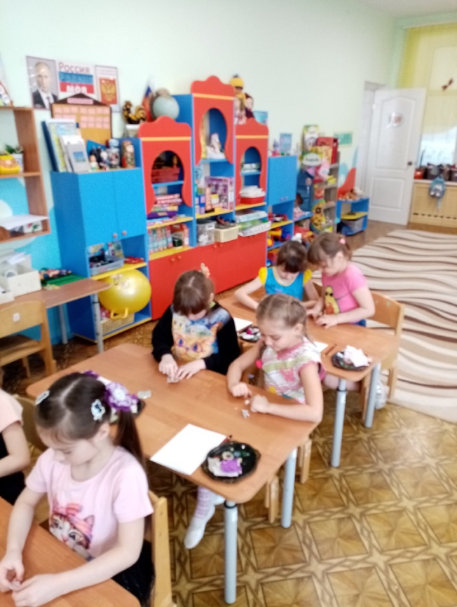
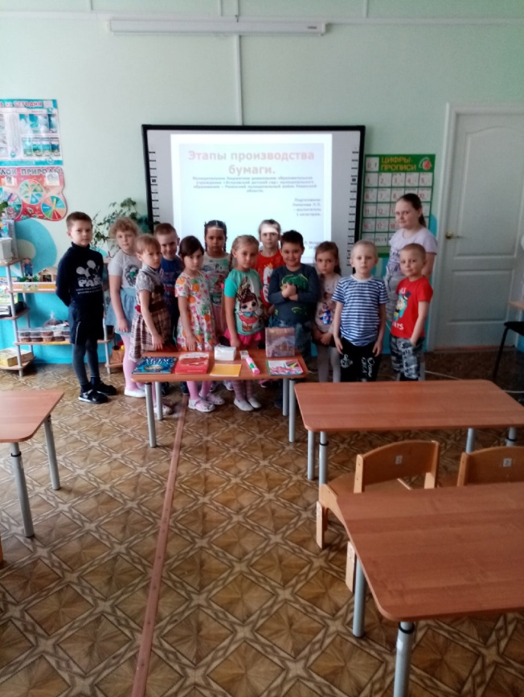

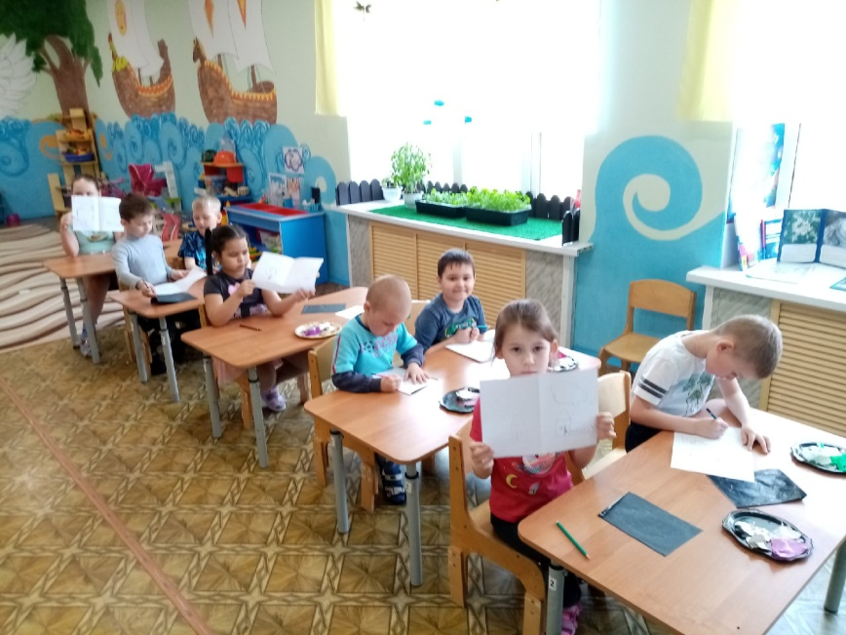

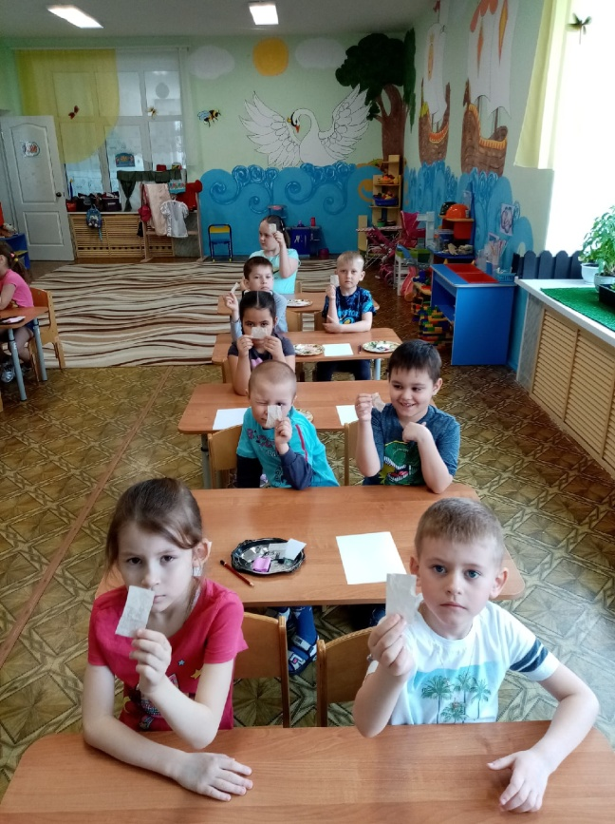
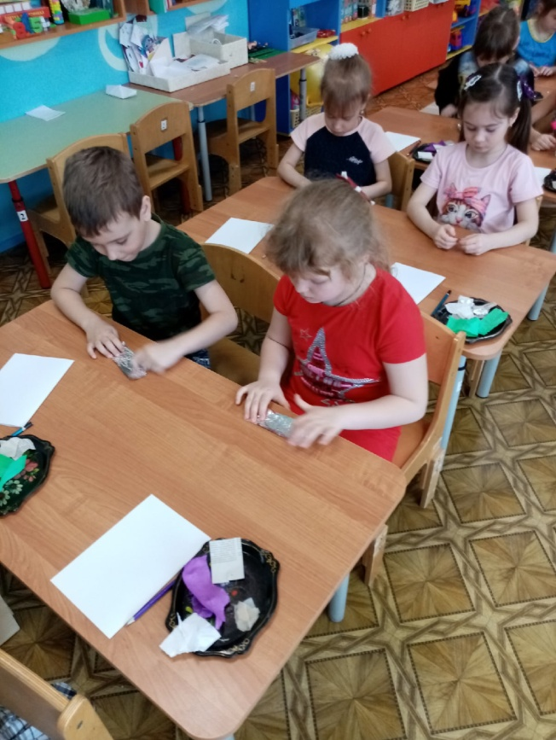

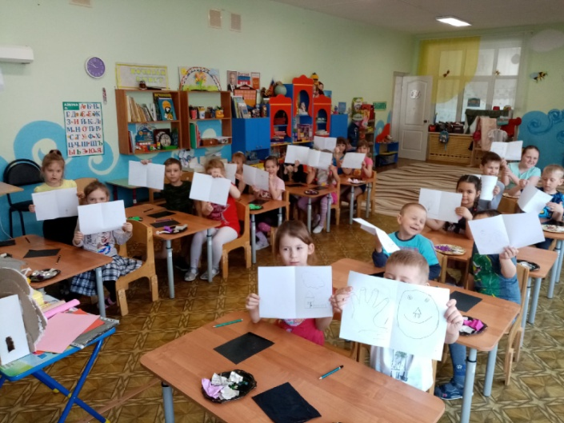
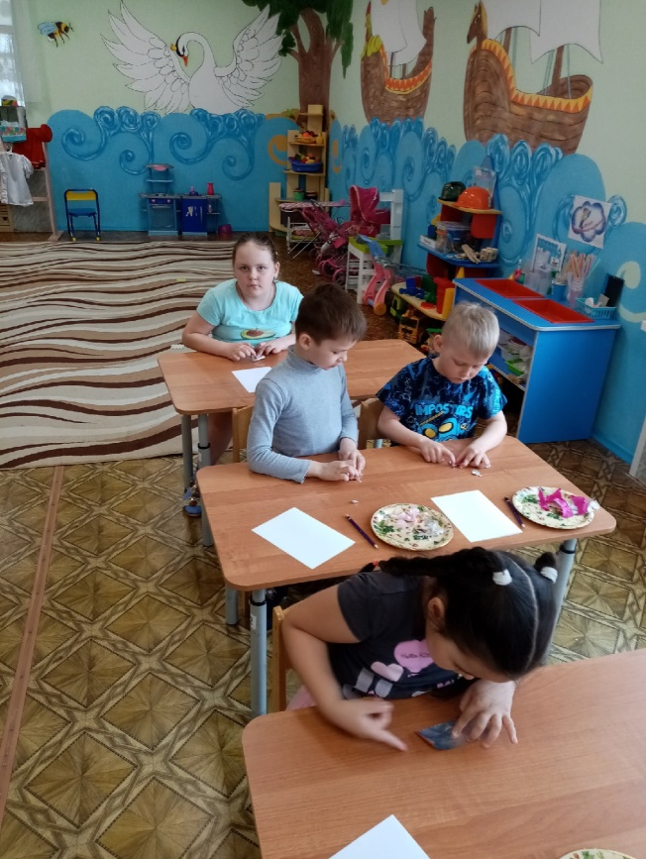

Опыты с бумагой.
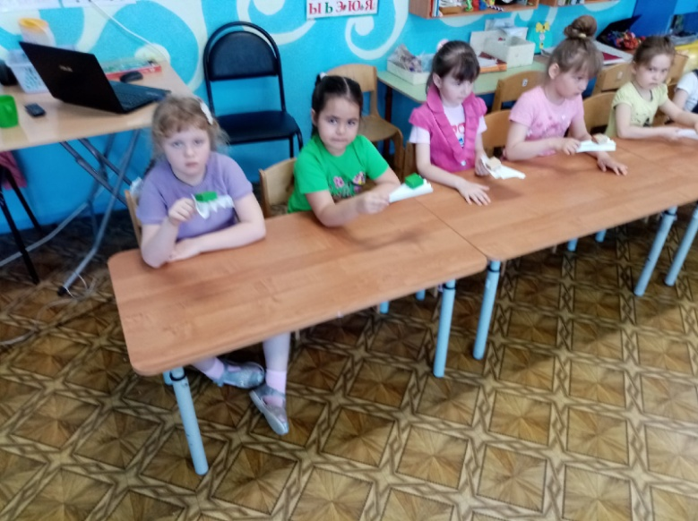
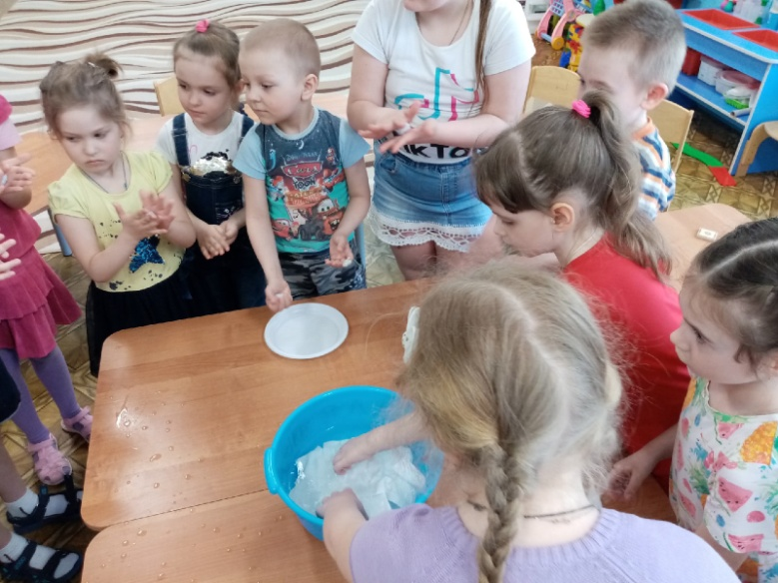
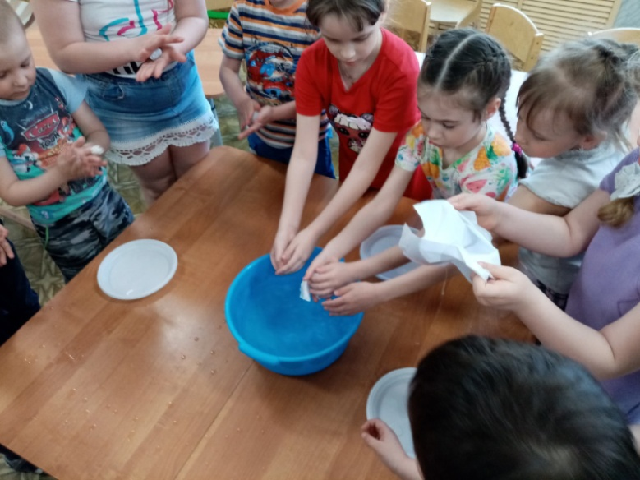
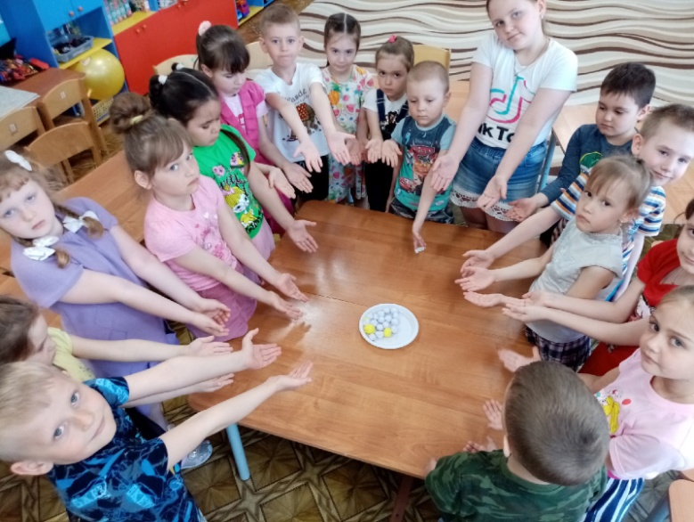
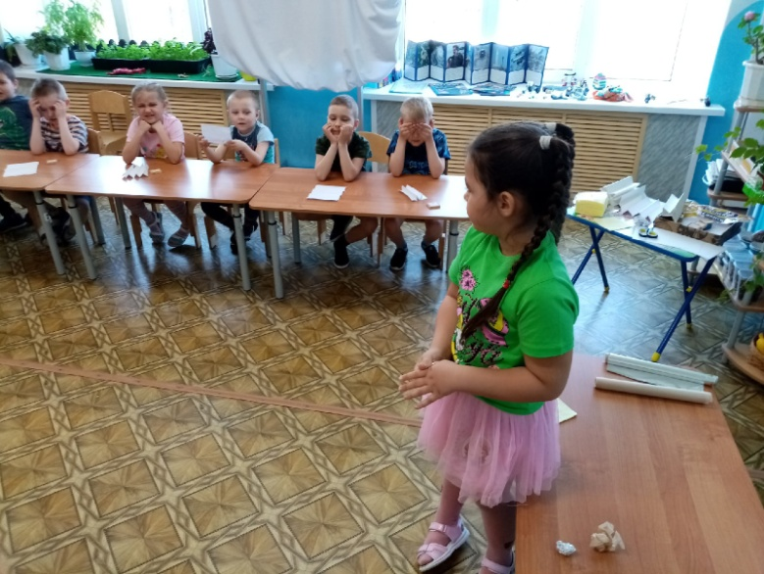
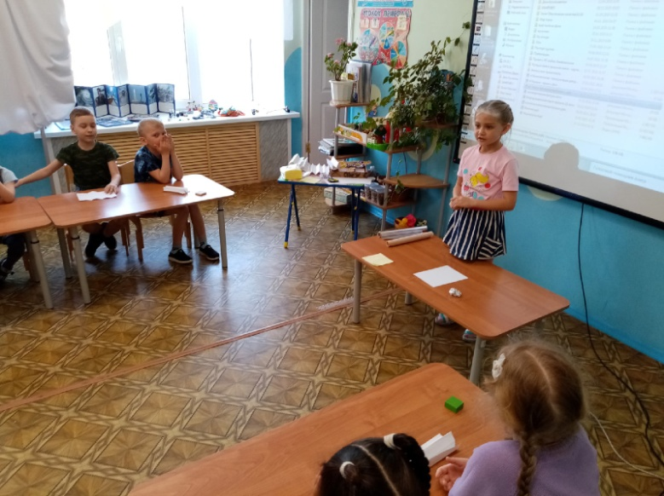
Изготовление лэпбука «Всё о бумаге и не только».
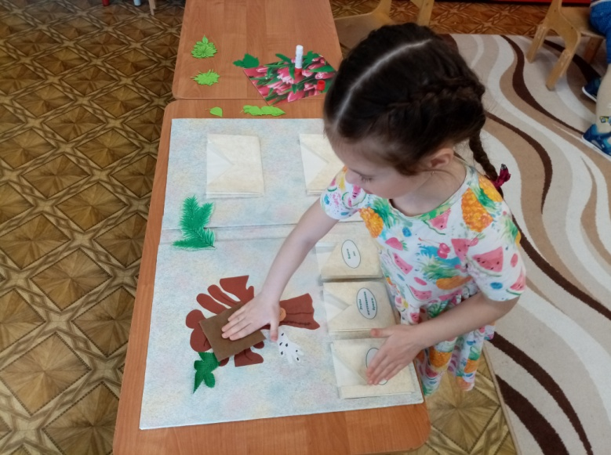
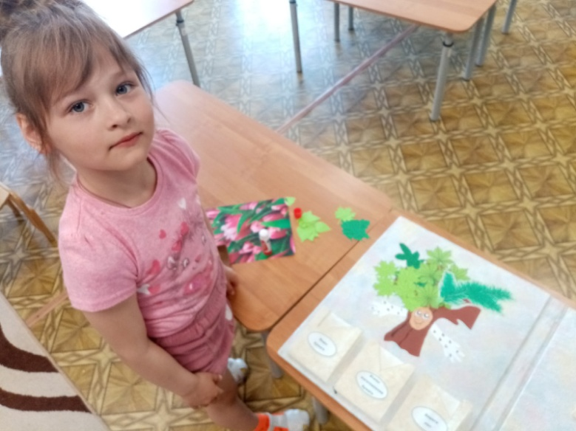
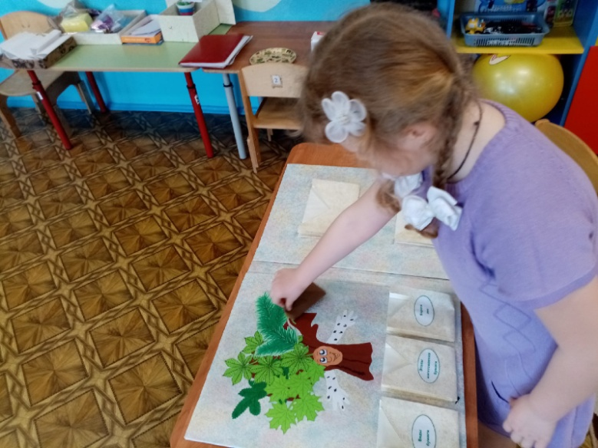
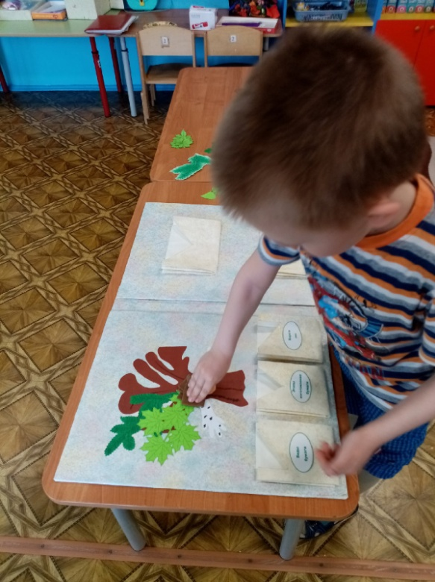
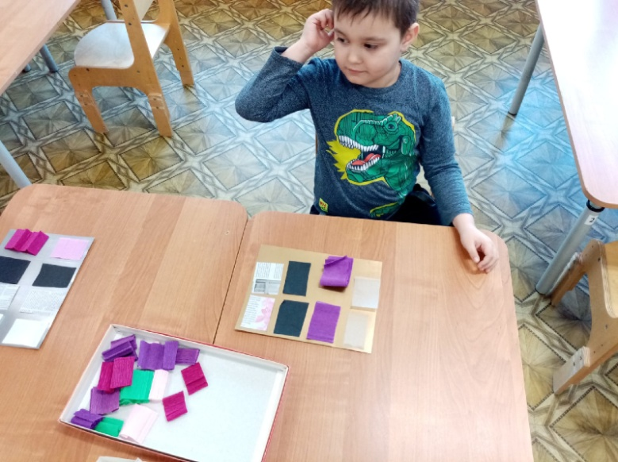
Д/игра «Найди такой же».

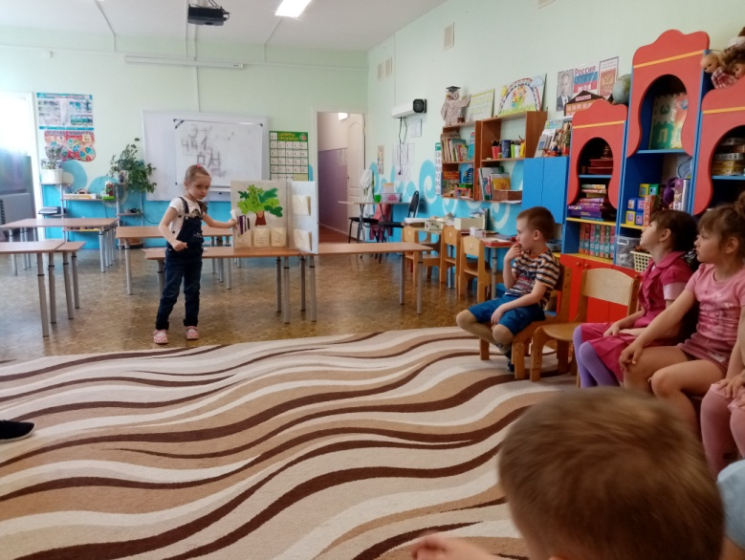
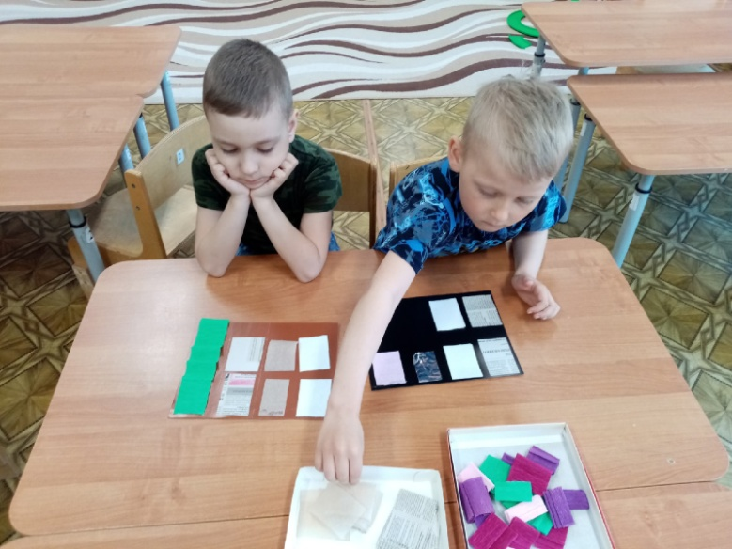
Д/игра «Назови вид бумаги».
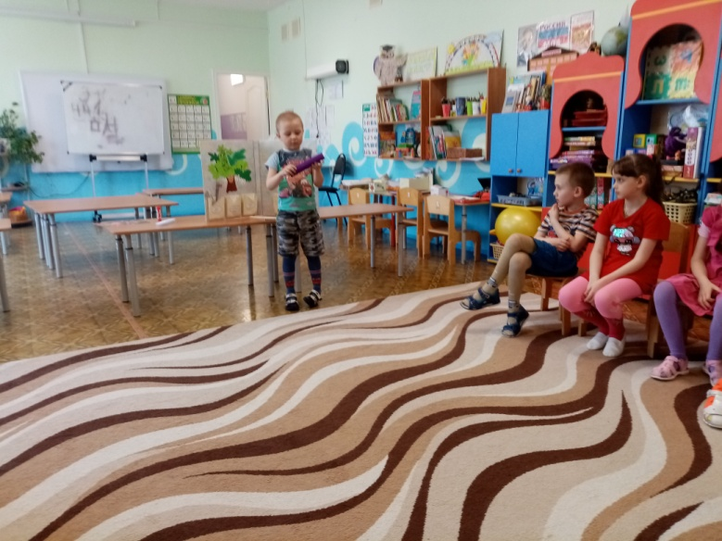
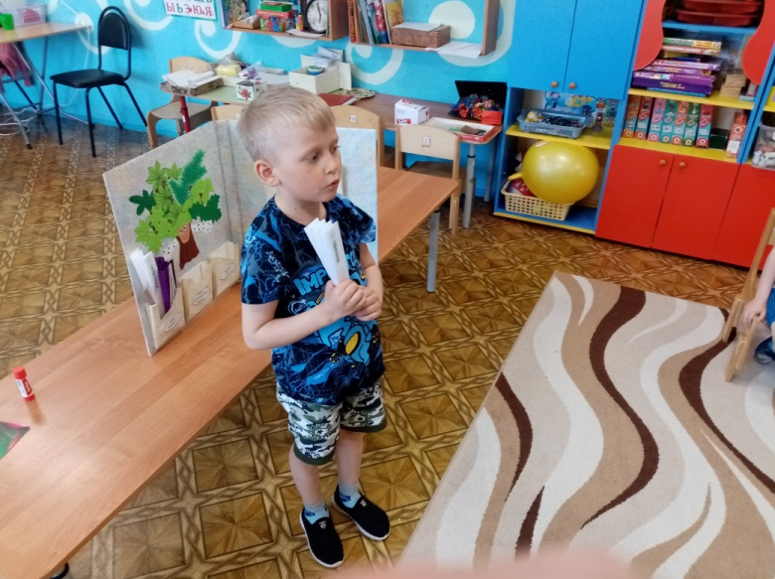
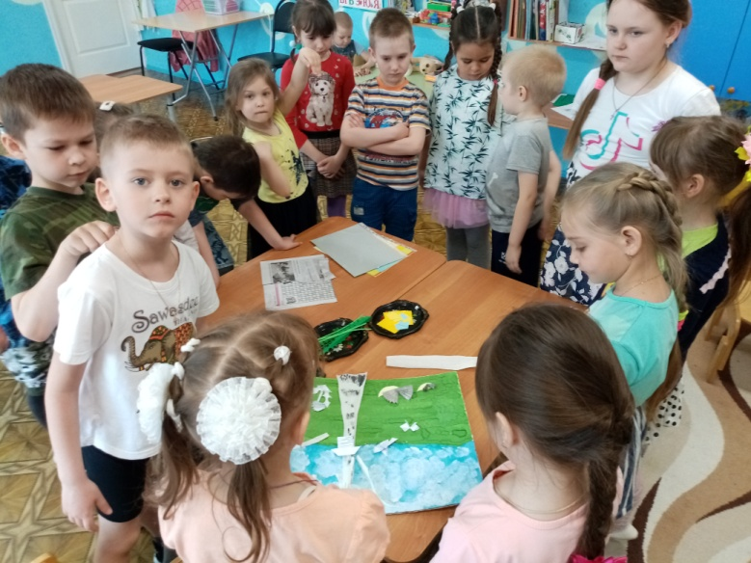
Коллективная аппликация «Весна пришла!»
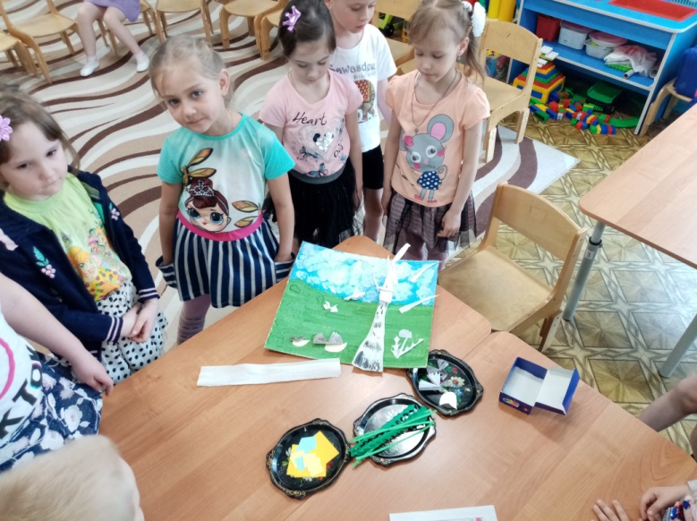
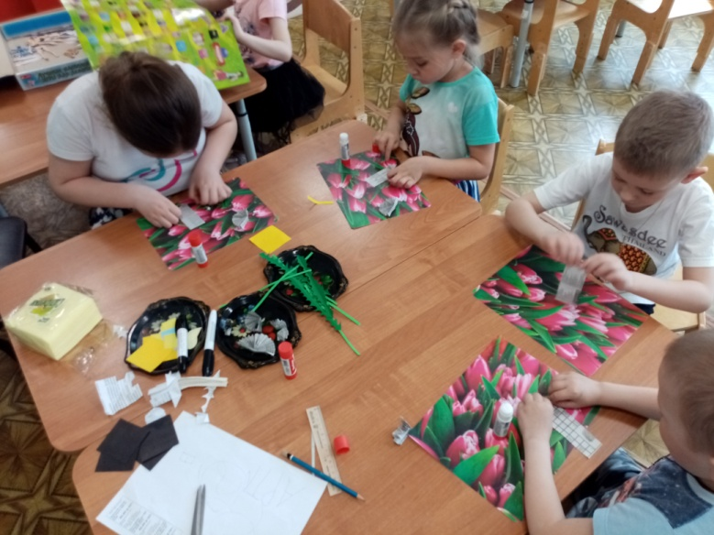

Игра-викторина «Всё о бумаге и не только».
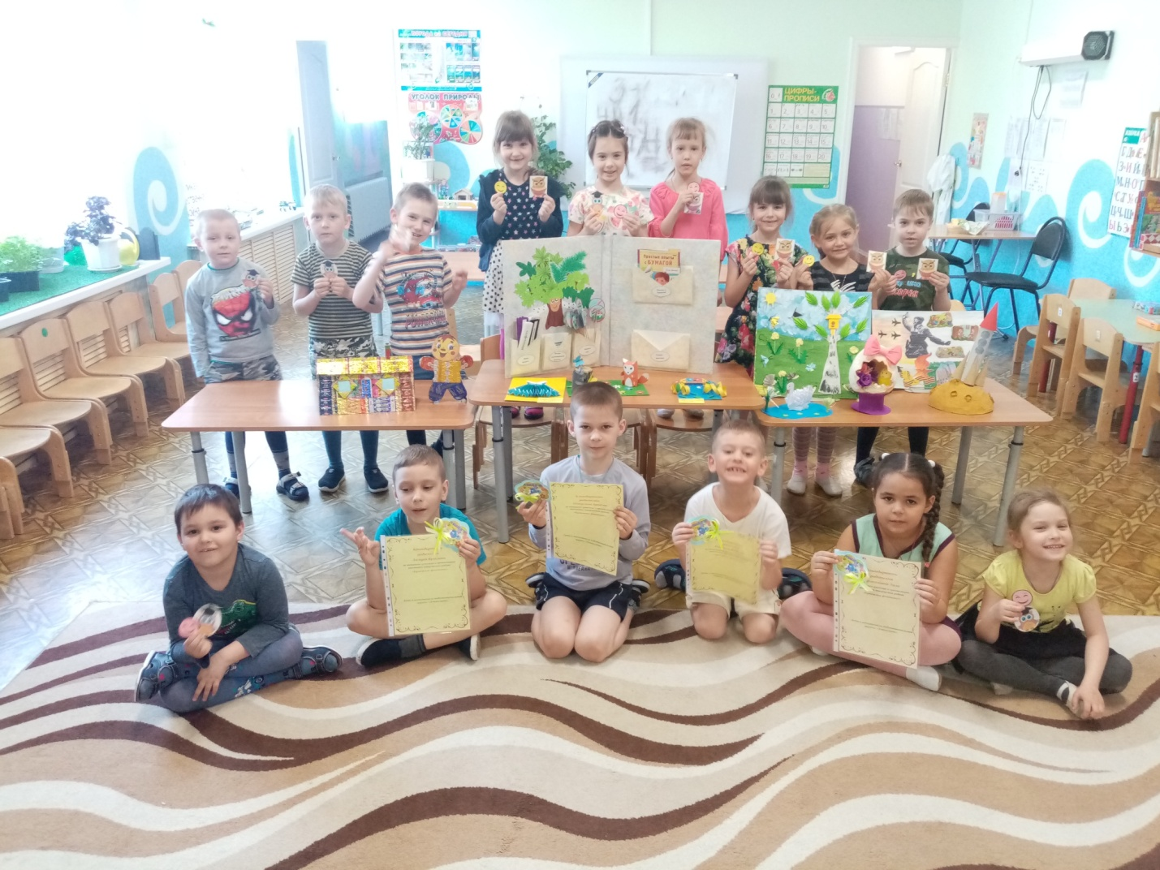
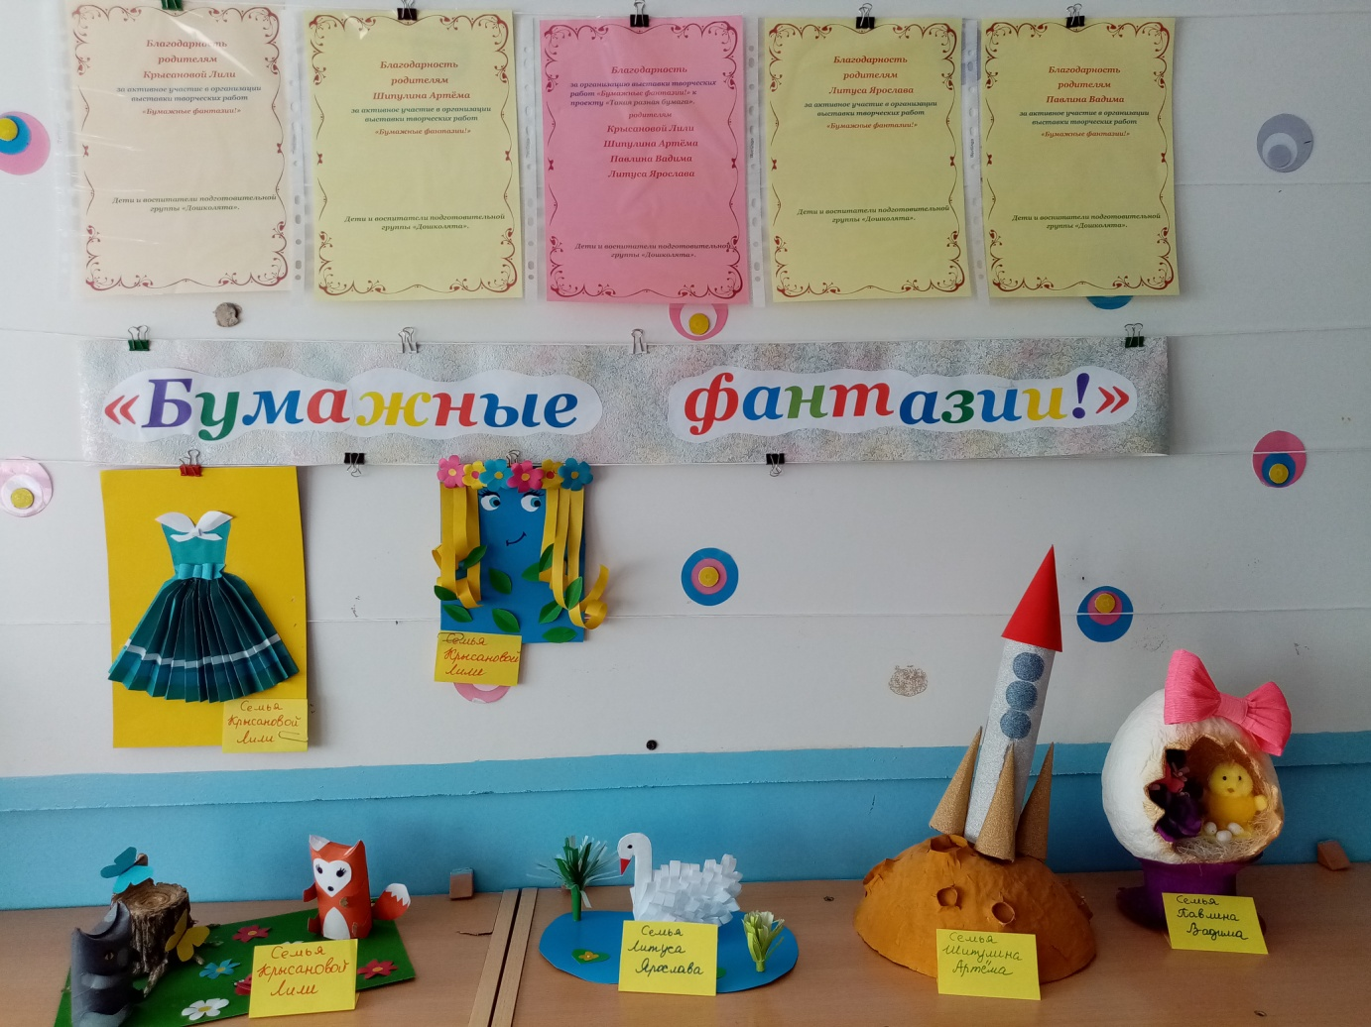
Выставка творческих работ «Бумажные фантазии!»
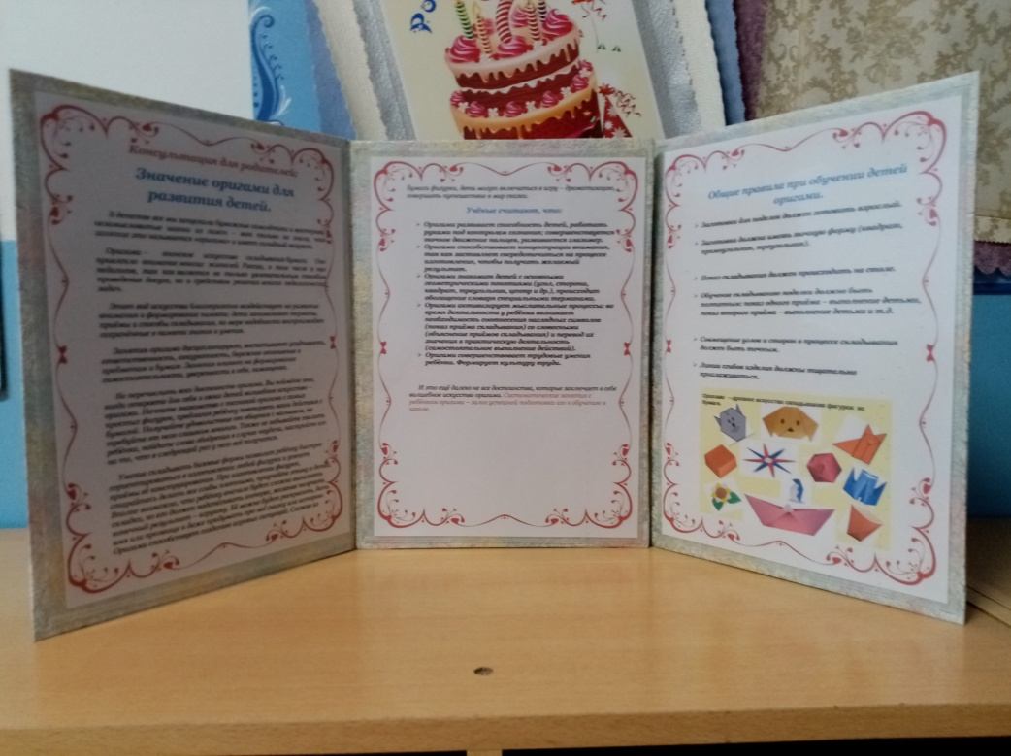
Работа с родителями.
